1. Junginys, kurio formulė (A):
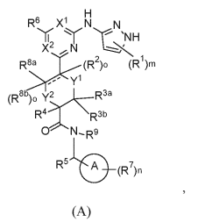
arba jo farmaciniu požiūriu priimtina druska, kurioje:
žiedas A yra 6 narių monociklinis heteroarilas, turintis mažiausiai vieną azoto žiedo atomą;
kiekvienas iš X¹ ir X² yra nepriklausomai parinktas iš N ir C(R⁶);
kiekvienas iš Y¹ ir Y² yra nepriklausomai parinktas iš -CH₂- ir -O-, kur ne daugiau negu vienas iš Y¹ arba Y² yra -O-;
kiekvienas R¹ yra nepriklausomai parinktas iš C₁-C₆ alkilo, C₂-C₆ alkenilo, C₂-C₆ alkinilo, C₁-C₆ alkoksi, halogeno, C₁-C₆ heteroalkilo, cikloalkilo, arilo, heteroarilo, ariloksi, aralkilo, heterociklilo, heterociklilalkilo, nitro, ciano, -C(O)R, -OC(O)R, -C(O)OR, -(C₁-C₆ alkilen)-C(O)R, -SR, -S(O)₂R, -S(O)₂-N(R)(R), -(C₁-C₆ alkilen)-S(O)₂R, -(C₁-C₆ alkilen)-S(O)₂-N(R)(R), -N(R)(R), -C(O)-N(R)(R), -N(R)-C(O)R, -N(R)-C(O)OR, -(C₁-C₆ alkilen)-N(R)-C(O)R, -N(R)S(O)₂R, ir -P(O)(R)(R), kiekvienas iš alkilo, alkenilo, alkinilo, alkoksi, heteroalkilo, cikloalkilo, arilo, heteroarilo, ariloksi, aralkilo, heterociklilo, ir heterociklilalkilo 0-5 atvejais yra nepriklausomai pakeistas Rª, arba du R¹, paimti kartu su anglies atomais, prie kurių jie prijungti, sudaro cikloalkilo arba heterociklilo žiedą, 0-5 atvejais nepriklausomai pakeistą R^{b};
R⁷ yra pirazol-1-il, 0-3 atvejais pakeistas R^{b};
kiekvienas iš R², R^{3a}, R^{3b}, R⁴, R^{8a} ir R^{8b} yra nepriklausomai parinktas iš vandenilio, C₁-C₆ alkilo, C₁-C₆ alkoksi, halogeno, hidroksilo, C₁-C₆ heteroalkilo, ir -N(R)(R), kur kiekvienas iš alkilo, alkoksi, ir heteroalkilo 0-5 atvejais yra nepriklausomai pakeistas Rª;
kiekvienas iš R⁵ ir R⁹ yra nepriklausomai parinktas iš vandenilio, C₁-C₆ alkilo, ir C₁-C₆ heteroalkilo, kur kiekvienas iš alkilo ir heteroalkilo 0-5 atvejais yra nepriklausomai pakeistas Rª;
kiekvienas iš R⁶ yra nepriklausomai parinktas iš vandenilio, C₁-C₆ alkilo, C₁-C₆ alkoksi, halogeno, C₁-C₆ heteroalkilo, ir -N(R)(R), kur kiekvienas iš alkilo, alkoksi, ir heteroalkilo 0-5 atvejais yra nepriklausomai pakeistas Rª;
kiekvienas R yra nepriklausomai parinktas iš vandenilio, hidroksilo, halogeno, tiolio, C₁-C₆ alkilo, C₁-C₆ tioalkilo, C₁-C₆ alkoksi, C₁-C₆ heteroalkilo, cikloalkilo, cikloalkilalkilo, heteroarilalkilo, heterociklilo, ir heterociklilalkilo, kur kiekvienas iš alkilo, tioalkilo, alkoksi, heteroalkilo, cikloalkilo, cikloalkilalkilo, heteroarilalkilo, heterociklilo, ir heterociklilalkilo yra nepriklausomai pakeistas Rª, arba 2 R, kartu su anglies atomu(ais), prie kurio(ių) jie yra prijungti, sudaro cikloalkilo arba heterociklilo žiedą, 0-5 atvejais nepriklausomai pakeistą R^{b};
kiekvienas Rª ir kiekvienas R^{b} yra nepriklausomai parinktas iš C₁-C₆ alkilo, halogeno, hidroksilo, C₁-C₆ heteroalkilo, C₁-C₆ alkoksi, cikloalkilo, heterociklilo, ir ciano, kur kiekvienas iš alkilo, heteroalkilo, alkoksi, cikloalkilo, ir heterociklilo 0-5 atvejais yra nepriklausomai pakeistas R’;
kiekvienas R’ yra nepriklausomai parinktas iš C₁-C₆ alkilo, C₁-C₆ heteroalkilo, halogeno, hidroksilo, cikloalkilo, ir ciano, arba 2 R’, kartu su atomu(ais), prie kurio(ių) jie yra prijungti, sudaro cikloalkilo arba heterociklilo žiedą;
reiškia viengubą arba dvigubą jungtį;
m yra 0, 1, arba 2;
n yra 1;
kiekvienas o yra 0, kai yra dviguba jungtis; ir
kiekvienas o yra 1, kai yra vienguba jungtis.

2. Junginys pagal 1 punktą, kurio formulė (I):
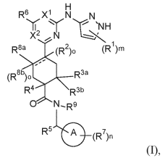
arba jo farmaciniu požiūriu priimtina druska, kurioje:
reiškia viengubą arba dvigubą jungtį;
kiekvienas iš žiedų A, X¹, X², R¹, R², R^{3a}, R^{3b}, R⁴, R⁵, R⁶, R⁷, R^{8a}, R^{8b}, R⁹, R, Rª, R^{b}, R’, m, n, ir o yra kaip apibrėžta 1 punkte.

3. Junginys pagal 1 arba 2 punktą arba jo farmaciniu požiūriu priimtina druska, kuriame:
m yra 1, R¹ yra 5-oje padėtyje, ir R¹ yra C₁-C₄ alkilas, 0-3 atvejais pakeistas Rª; ir (arba)
R² yra parinktas iš vandenilio, hidroksilo, halogeno ir C₁-C₄ alkoksi; ir (arba)
kiekvienas iš R^{3a}, R^{3b}, R^{8a}, and R^{8b} yra nepriklausomai parinktas iš vandenilio ir C₁-C₄ alkilo, 0-3 atvejais pakeisto Rª (ir (arba) kur bent viena pora iš R^{3a} ir R^{3b} arba R^{8a} ir R^{8b} tuo pačiu metu yra vandenilis); ir (arba)
R⁴ yra parinktas iš vandenilio, C₁-C₄ alkilo, ir C₁-C₄ alkoksi, kur kiekviena R⁴ alkilo dalis 0-3 yra pakeista Rª; ir (arba)
R⁵ yra parinktas iš vandenilio ir C₁-C₄ alkilo, 0-3 atvejais pakeisto Rª; ir (arba)
kiekvienas R⁶ yra nepriklausomai parinktas iš vandenilio, halogeno, ir C₁-C₄ alkilo, 0-3 atvejais pakeisto Rª, ir (arba)
žiedas A yra parinktas iš
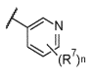
ir
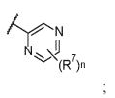
ir (arba)
R⁹ yra vandenilis.

4. Junginys, kurio formulė (II):
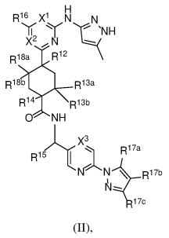
arba jo farmaciniu požiūriu priimtina druska, kur:
X¹ yra parinktas iš N, CH, ir C(halogeno);
X² yra parinktas iš N ir CH;
X³ yra parinktas iš N ir CH;
R¹² yra parinktas iš vandenilio, hidroksilo, halogeno, ir C₁-C₄ alkoksi;
kiekvienas iš R^{13a}, R^{13b}, R^{18a}, ir R^{18b} yra nepriklausomai parinktas iš vandenilio ir C₁-C₄ alkilo;
R¹⁴ yra parinktas iš vandenilio, -C₁-C₄ alkilo, ir C₁-C₄ alkoksi;
R¹⁵ yra parinktas iš vandenilio ir -C₁-C₄ alkilo;
R¹⁶ yra parinktas iš vandenilio ir -C₁-C₄ alkilo;
R^{17b} yra parinktas iš vandenilio ir halogeno; ir
kiekvienas iš R^{17a} ir R^{17c} yra nepriklausomai parinktas iš vandenilio ir -C₁-C₄ alkilo.

5. Junginys pagal 4 punktą arba jo farmaciniu požiūriu priimtina druska, kur:
X¹ yra parinktas iš N, CH, ir C(Cl);
R¹² yra parinktas iš vandenilio, hidroksilo, fluoro, ir -O-CH₃;
kiekvienas iš R^{13a}, R^{13b}, R^{18a}, and R^{18b} yra nepriklausomai parinktas iš vandenilio, metilo, ir etilo, kur bent viena pora iš R^{13a} ir R^{13b} arba R^{18a} ir R^{18b} tuo pačiu metu yra vandenilis;
R¹⁴ yra parinktas iš vandenilio, -CH₃, -CH₂CH₃, -OCH₃, ir -OCH₂CH₃;
R¹⁵ yra parinktas iš vandenilio ir -CH₃;
R¹⁶ yra parinktas iš vandenilio ir -CH₃;
R^{17b} yra parinktas iš vandenilio, chloro, ir fluoro;
R^{17a} ir R^{17c} tuo pačiu metu yra vandenilis arba -CH₃, kur, kai R^{17a} ir R^{17c} tuo pačiu metu yra -CH₃, R^{17b} yra vandenilis.

6. Junginys pagal 1 punktą, kur junginys yra parinktas iš:

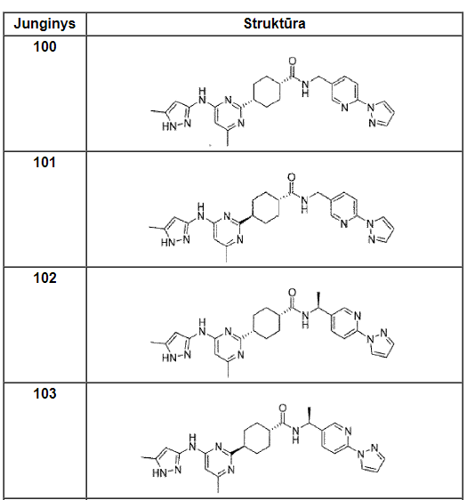
(tęsinys)
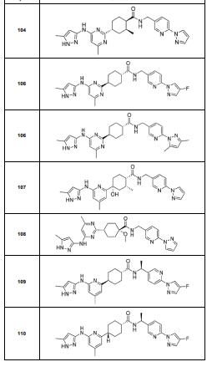
(tęsinys)
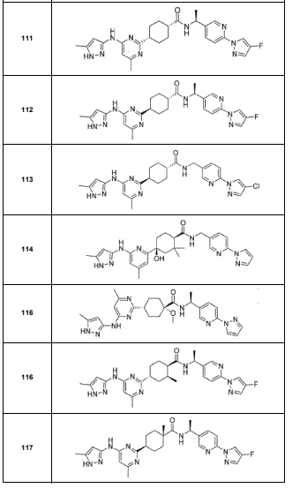

(tęsinys)
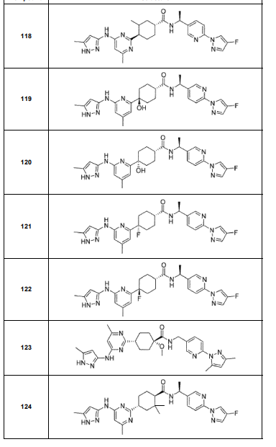
(tęsinys)
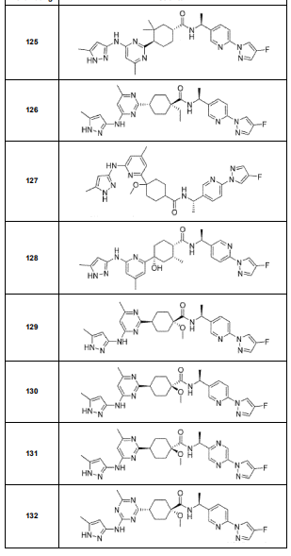
(tęsinys)
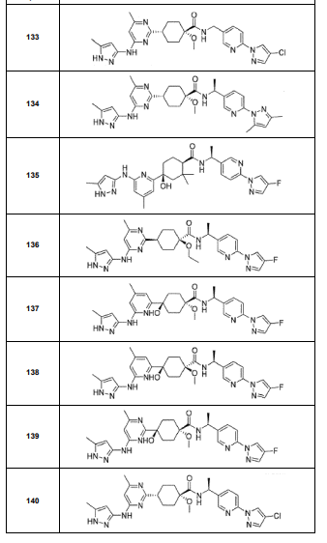

(tęsinys)
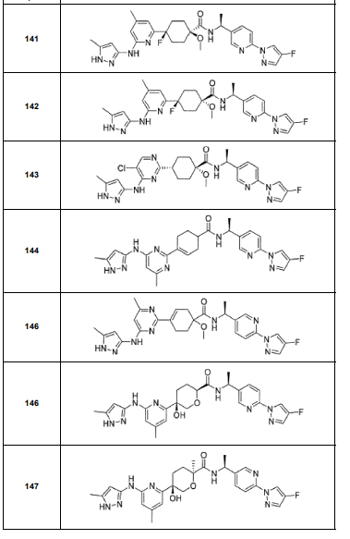

(tęsinys)
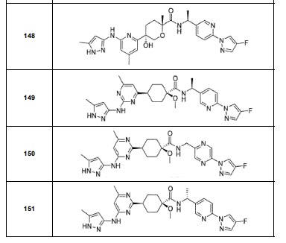

arba jo farmaciniu požiūriu priimtina druska.

7. Junginys pagal 6 punktą, kur junginys turi struktūrinę formulę:

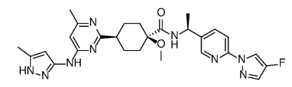

arba jo farmaciniu požiūriu priimtina druska.

8. Junginys pagal 6 punktą, kur junginys turi tokią struktūrą:
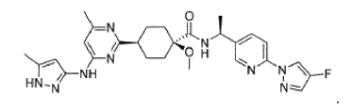

9. Farmacinė kompozicija, apimanti junginį pagal bet kurį iš 1-8 punktų arba jo farmaciniu požiūriu priimtiną druską; ir farmaciniu požiūriu priimtiną nešiklį.

10. Junginys pagal bet kurį iš 1-8 punktų arba jo farmaciniu požiūriu priimtina druska, arba farmacinė kompozicija pagal 9 punktą, skirti naudoti subjekto, sergančio nesmulkialąsteliniu plaučių vėžiu, gydymo būde, kur būdas apima terapiniu požiūriu veiksmingo kiekio minėto junginio, minėtos farmaciniu požiūriu priimtinos druskos arba minėtos farmacinės kompozicijos skyrimą pacientui.

11. Junginys pagal bet kurį iš 1-8 punktų arba jo farmaciniu požiūriu priimtina druska, arba farmacinė kompozicija pagal 9 punktą, skirti naudoti subjekto, sergančio papiliariniu skydliaukės vėžiu, gydymo būde, kur būdas apima terapiniu požiūriu veiksmingo kiekio minėto junginio, minėtos farmaciniu požiūriu priimtinos druskos arba minėtos farmacinės kompozicijos skyrimą pacientui.

12. Junginys pagal bet kurį iš 1-8 punktų arba jo farmaciniu požiūriu priimtina druska, arba farmacinė kompozicija pagal 9 punktą, skirti naudoti subjekto, sergančio meduliniu skydliaukės vėžiu, gydymo būde, kur būdas apima terapiniu požiūriu veiksmingo kiekio minėto junginio, minėtos farmaciniu požiūriu priimtinos druskos arba minėtos farmacinės kompozicijos skyrimą pacientui.

13. Junginys pagal bet kurį iš 1-8 punktų arba jo farmaciniu požiūriu priimtina druska, arba farmacinė kompozicija pagal 9 punktą, skirti naudoti subjekto, sergančio gaubtinės ir tiesiosios žarnos vėžiu gydymo būde, kur būdas apima terapiniu požiūriu veiksmingo kiekio minėto junginio, minėtos farmaciniu požiūriu priimtinos druskos arba minėtos farmacinės kompozicijos skyrimą pacientui.

14. Junginys pagal bet kurį iš 1-8 punktų arba jo farmaciniu požiūriu priimtina druska, arba farmacinė kompozicija pagal 9 punktą, skirti naudoti subjekto, sergančio daugybine endokrinine neoplazija, gydymo būde, kur būdas apima terapiniu požiūriu veiksmingo kiekio minėto junginio, minėtos farmaciniu požiūriu priimtinos druskos arba minėtos farmacinės kompozicijos skyrimą pacientui.

15. Junginys pagal bet kurį iš 1-8 punktų arba jo farmaciniu požiūriu priimtina druska, arba farmacinė kompozicija pagal 9 punktą, skirti naudoti vėžio, kurį subjekte sukelia RET sintezė arba RET mutacija, gydymo būde, kur būdas apima terapiniu požiūriu veiksmingo kiekio minėto junginio, minėtos farmaciniu požiūriu priimtinos druskos arba minėtos farmacinės kompozicijos skyrimą subjektui, kuriam to reikia.

